Dr.sc. Rebeka Mesarić Žabčić

RURALNI TURIZAM I PODUZETNIŠTVO: PRIMJER MEĐIMURSKE ŽUPANIJE

Sažetak:

U radu se analizira postojeće stanje i ponuda ruralnog turizama na području Međimurske županije, te se istodobno ukazuje kako su se pojedina gospodarstva usmjerila na očuvanje postojeće ruralne tradicije s ciljem razvoja malog poduzetništva. Ciljevi i zadaci rada su istražiti kakva je kvaliteta ruralnog turizma u Međimurskoj županiji, u kojem su dijelu županije smješteni objekti/gospodarstva ruralnog turizma, vinske ceste, te kakva je ostala turistička ponuda vezana uz ruralni turizam u Međimurskoj županiji. Istodobno će se istražiti postoje li kakve poteškoće u smislu uredbi i propisa koje koče prosperitet razvoja ruralnog turizma u županiji, te po kojoj su zakonskoj regulativi registrirani objekti/gospodarstva. Namjera je istražiti i zaključiti na koji način ruralni turizam nastoji objediniti i obnoviti relativno dobro organizirani prostor Međimurske županije.
Smatra se na je na razvoj i razvitak ruralnog turizma u Međimurju pozitivno utjecala susjedna Slovenija, ali i ideje i iskustva iseljenika povratnika iz Austrije, Švicarske i Njemačke gdje je taj oblik turizma zaživio još prije mnogo godina. Specifična ruralna imanja, prezentacija tradicije putem narodnih običaja i starih zanata, proizvodnja tradicionalnih proizvoda i činjenica da je očuvanost prirodnog okoliša na visokoj razini te proglašenje rijeke Mure zaštićenim krajolikom, dodatni su poticaji pojedincima, ali i županiji za takav oblik ulaganja i poduzetništva.

KLJUČNE RIJEČI: ruralni turizam, Međimurska županija, objekti ruralnog turizma, vinska cesta, narodni običaji i zanati

1. UVOD
Problemi u kojima se masovni turizam našao krajem 20. stoljeća rezultirali su pojavom tzv. selektivnog turizma, kao njegove suprotnosti. Jedan od najraširenijih selektivnih oblika turizma danas bez sumnje jest ruralni turizam.
Prostor istraživanja je Međimurska županija, pretežno agrarni i nizinski kraj smješten između rijeka Drave i Mure na krajnjem sjeverozapadu Republike Hrvatske. Nakon prvobitne faze u kojoj je razvoj ruralnog turizma započeo samostalnim inicijativama lokalnih pojedinaca, na prostoru Međimurske županije značajnije se počeo razvijati sredinom devedesetih godina prošloga stoljeća kada se taj oblik turizma proširio na međimurski prostor iz susjedne Slovenije, te kada su se međimurski radnici s privremenog rada iz Austrije, Njemačke i Švicarske značajnije počeli vraćati kući s ciljem ulaganja u Međimurje. S ciljem stvaranja viška prihoda, omogućavanja podizanja kvalitete života, te ublažavanja depopulacije međimurskog ruralnog prostora, ruralni se turizam počinje planski koristiti u svrhu revitalizacije ruralnog prostora.
Budući da se na prostoru Međimurske županije nalazi značajan broj specifičnih ruralnih imanja, a ujedno je to kraj bogate tradicije, gastronomije, narodnih običaja i starih zanata, kao i činjenica da je očuvanost prirodnog okoliša na visokoj razini, istraživanje će po prvi puta utvrditi i pokušati objediniti geografski prostor te postojeća materijalna i tradicijska dobra s krajnjim ciljem unaprijeđenja i podizanja turističke ponude na višu razinu, ali i promocije postojeće ponude ruralnog turizma.
Istodobno, uz prethodno navedeno, smatra se da je međimurski prostor, prostor zdrave klime, odličnih uvjeta za rekreaciju, razonodu, dobre cestovne povezanosti kako s ostatkom Republike Hrvatske tako i s okolnim inozemnim susjedima što su značajni elementi za daljnji razvoj ruralnog turizma na prostoru Međimurske županije. Jednim dijelom istraživanje se može smatrati i dobronamjernim pokušajem skretanja pažnje na postojeći ruralni turizam u najsjevernijem dijelu Lijepe naše.

2. PREGLED LITERATURE
Budući da stručnjaci još uvijek nisu usuglasili jedinstvenu definiciju agroturizma, ruralnog turizma i seoskog turizma iako je do sada na održanom jednom svjetskom i dva europska kongresa dotaknuta ta tema s pokušajima da se definicije unificiraju i standardiziraju, za potrebe ovoga rada izdvojit će se samo neke, izabrane, no ne s namjerom da se umanjuje važnost i značaj ostalih definicija.
Najopćenitija definicija ruralnog turizma preuzeta je s Internetskih stranica gdje se ruralni turizam definira kao široki pojam koji označava svaku turističku aktivnost unutar ruralnih područja, odnosno obuhvaća različite vidove turizma (lovni, ribolovni, turizam u parkovima prirode, zimski, seoski, ekoturizam, zdravstveni, kulturni). Istovremeno, ruralni turizam ne mora stvarati dodatni prihod već može biti i profesionalna djelatnost (https://www.ruralis.hr).
Isto tako, pod pojmom ruralni turizam nalazimo različite nazive kao što su: eko-turizam, seljački turiam, agro-turizam, seoski turizam, turizam u seoskim domaćinstvima, turizam na seoskim gospodarstvima, eko-ruralni turizam i slično. Može se zaključiti da se ruralni turizam odvija na seoskim gospodarstvima i da se temelji na korištenju ruralnog prostora u kontekstu turističke ponude. Odvija se izvan urbanih naselja ili turističkih kapaciteta, te nema odlike masovnosti. Potiče razvitak novih turističkih destinacija razvijajući kontinentalni turizam. Uporišne točke su seoska gospodarstva koja svoju egzistenciju temelje na poljoprivredi, a višak svojih proizvoda plasiraju kroz novi prodajni kanal-turizam. Značajno je da dopunsku zaradu seosko gospodarstvo ostvaruje u svom vlastitom dvorištu, te podrazumijeva aktivno uključivanje cijele obitelji. Osim prodajom vlastitih proizvoda prihod se ostavaruje i pružanjem usluge smještaja, prehrane, te nekim drugim sadržajima (hranjenje i briga o domaćim životinjama, sudjelovanje u berbama i žetvama, točenju vina, "pečenju" rakije, jahanje i slično). Ruralni turizam uključuje aspekt održivog turizma, koji ne šteti okolišu, a u pravilu potiče i ekološku poljoprivrednu proizvodnju.
Vukonić i Čavlek (2001) u "Rječniku turizma" definiraju ruralni turizam – seoski turizam (eng. Rural tourism, njem. Urlaub auf dem Bauernhof, Dorftourismus), ruralni ili zeleni turizam, kao oblik turizma u kojem se podrazumijeva povremeni boravak turista u seoskoj sredini koja posjetiteljima, osim čistog zraka i prirodnog ambijenta, pruža različite mogućnosti aktivnog sudjelovanja u životu i radu u seoskom gospodarstvu (npr. berba grožđa i voća, skupljanje sijena, timarenje goveda i sl.), ali i sudjelovanje u blagdanskim i prigodnim svečanostima, pokladnim običajima i drugim manifestacijama. Turisti borave na seoskom gospodarstvu, pa danas takva gospodarstva koja primaju turiste raspolažu posebnim smještajnim uvjetima (sobama ili čak posebnim smještajnim objektima), a svoje kapacitete prodaju preko posrednika ili izravno.
Prema definiciji Vijeća Europe, ruralni turizam jest turizam na seoskom području sa svim aktivnostima koje se provode na tom području, a najvažnije karakteristike takve vrste turizma su mirna sredina, odsutnost buke, očuvani okoliš, komunikacija s domaćinima, domaća hrana i upoznavanje seljačkih poslova. Razvoj ruralnog turizma temelji se na održivom razvoju, odnosno na revitalizaciji već postojeće tradicijske gradnje, odnosno baštine, kojoj se daje nova turistička namjena. Istodobno, ovaj oblik turizma, za razliku od ostalih općepoznatih oblika turizma, nema potrebu za izgradnjom novih kapaciteta, već, dapače, susreće se s izazovima kako na najbolji i najkvalitetniji način iskoristiti postojeće strukture.
Prostorni obuhvat istraživanja ovog rada je Međimurska županija koja se prema geografskom položaju nalazi na krajnjem sjevernom dijelu Republike Hrvatske, između rijeka Mure i Drave. Županija na sjeveru graniči sa Republikom Mađarskom, na zapadu sa Republikom Slovenijom, na jugu sa Varaždinskom županijom i na jugoistoku sa Koprivničko-križevačkom županijom. Nizinski je krajolik karakteristika Donjeg, a brdovitost Gornjeg Međimurja.
Ruralni turizam na prostoru Međimurske županije proizašao je iz obiteljskog smještaja kao promoviranje čuvanja tradicije i baštine međimurskog kraja, te zahvaljujući spajanju tradicije i kulture, ali i tradicionalnom seoskom načinu života. Unazad desetak godina intenzivno se počeo razvijati u Međimurju, točnije rečeno u Gornjem Međimurju, a na razvoj i širenje ruralnog turizma na prostoru Međimurske županije pozitivno su utjecale i susjedna Slovenija, ali i ideje i iskustva iseljenika-povratnika s privremenog rada iz Austrije, Njemačke i Švicarske, gdje je taj oblik turizma zaživio još prije mnogo godina.
Usmjeravanjem pojedinih gospodarstva ka očuvanju postojećih resursa tradicije; specifičnih seoskih imanja, narodnih običaja i starih zanata, te činjenica da je sačuvanost prirodnog okoliša na visokoj razini, kao i proglašenje rijeke Mure zaštićenim krajolikom, bili su dodatni potcaji pojedincima, ali i županiji za taj oblik poduzetničkog ulaganja.
U Međimurskoj županiji ruralni turizam se odnosi na agrarni, seoski prostor i obuhvaća: turizam na seljačkom gospodarstvu, lovni turizam, ribolovni, kulturni, vinski, gastronomski, zdravstveni, zavičajni, sportsko-rekreacijski, eko-turizam i ostale vrste turizma (vinske ceste, ostale ceste, putevi i staze).
Stoga su hipoteze i istraživačka pitanja rada postavljenja s slijedećim ciljevima i zadacima: utvrditi postojeće objekte za ruralni turizam u geografskom prostoru Međimurske županije, utječe li gastronomija međimurskog kraja na razvoj ruralnog turizma, kakva je ostala turistička ponuda ruralnog turizma i koji narodni običaji međimurskog kraja potiču razvoj ruralnog turizma, značaj vinske ceste za razvoj ruralnog turizma u Međimurskoj županiji, istražiti i utvrditi koje su stare kuće obnovljene i konzervirane za ruralni turizam, te koji je značaj obiteljske poljoprivrede i proizvodnje ekološki zdrave hrane u razvoju ruralnog turizma međimurskog kraja.

3. METODE RADA I METODOLOŠKE NAPOMENE
Čitavo istraživanje sastojalo se od slijedećih radnih zadataka:
1. prikupljanje i analiza postojeće dokumentacije o ruralnom turizmu u Međimurskoj županiji,
2. terensko istraživanje i posjet postojećim objektima/gospodarstvima ruralnog turizma u razdoblju od 01.-15. 06. 2007. godine,
3. izrada rada na temelju dobivenih rezultata istraživanja.
Istodobno, prilikom izrade što kvalitetnijeg rada korištene su i slijedeće metode: analiza podataka bazirana na teorijskom konzultiranju postojeće geografske literature, obrada, usporedba te analiza podataka i informacija prikupljenih iz drugih sekundarnih izvora, kartografska analiza i grafički prikazi. Također su korištene karte i prostorni plan Međimurske županije, fotografije, te Internet stranice. Konzultacije i razgovori vođeni su sa stručnim osobama iz turizma s područja Međimurske županije.

4. REZULTATI I DISKUSIJA
4.1. Objekti za ruralni turizam na prostoru Međimurske županije
Kad je riječ o ruralnom turizmu mora se imati na umu da taj oblik turima nije "gutač prostora" već da se postojeće strukture iskorištavaju za potrebe turizma, prirodni materijali se koriste u očuvanju i revitalizaciji, postojeća tradicionalna arhitektura ili poštivanje ambijentalnosti u gradnji novih struktura na ruralnim područjima koriste se bilo za stanovanje, bilo za funkciju turizma. U ruralnom turizmu "duh prostora" ne čine samo ljepote pejsaža i povijesne znamenitosti, već i karakter ljudi, običaji, način ishrane, vizualna očuvanost ambijenta i ostali detalji.
Kao objekt "pravog" ruralnog turizma zasad je registriran samo objekt Goričanec u Sv. Martinu na Muri. Smješten je u slikovitom okruženju rijeke Mure, s kapacitetom u restoranu za 280 i na terasi za 1500 osoba. Uz izvorna domaća međimurska jela, prostorom za rekreaciju (tenis igrališta, škola jahanja, mali nogomet, športski ribolov, smještaj u bungalovima, vožnja na skeli preko Mure), objekt Goričanec osobito je popularan za obiteljska i poslovna druženja, te za kondicione pripreme športaša iz Hrvatske, ali i susjedne Slovenije.
Zbog prevelikih zakonskih zahtjeva i zakonske regulative osim objekta Goričanec, dosada se ni jedno kućanstvo nije uključilo u sustav turističkog seoskog domaćinstva, no nekoliko ih je u pripremnoj fazi. Ti objekti zasada djeluju u okviru raznih drugih oblika poslovanja kao npr. poljoprivredno obiteljsko gospodarstvo i sl.; to su: Potrti kotač i Jastreb u Jurovčaku, Mala hiža i Hozjan u Mačkovcu, Štefova klet i K Jeleni u Gornjoj Dubravi.
Objekat Potrti kotač smješten je na međimurskoj vinskoj cesti. To je stara klet s ponudom domaće kuhinje u jedinstvenom okruženju međimurskih brežuljaka, vinograda i šuma. Raspolaže sa 150 prihvatnih mjesta i ljetnom terasom s dodatnih 80 mjesta. U sklopu kleti nalaze se nekoliko luskuznih bungalova koji se između cvijeća, kestena, vinograda i brežuljaka doimaju kao utočište i oaza za odmor. Objekat i okolica ujedno su pretvoreni u mali obiteljski etno muzej čija se zbirka životopisno uklopila u svaki kutak kuće i imanja. Ugostiteljski objekat Jastreb nalazi se u neposrednoj blizini Potrtog kotača, a uz sam objekat nalazi se nekoliko znamenitosti: parna lokomotiva iz 1887. godine, mlatilka iz 1936. godine i "lagev" - bačva 11 000 litara, simbol ovog vinorodnog kraja, namjenjena u ugodno mjesto za večeru i opuštanje. Udaljenost samo 5 km od Čakovca učinilo je Malu hižu osobito popularnom za svakodneve posjete. Zbog bogate ponude tradicionalnih domaćih jela, jela od divljači, odličnog vina i mogućnostima za rekreaciju (tenis tereni), može iznenaditi čekanje u redu, ukoliko unaprijed nije rezervirano mjesto. Objekat Hozjan udaljen je samo nekoliko stotina metara od Male hiže i zbog velikog broja prihvatnih mjesta vrlo je tražen za svadbene ceremonije. U Štefovoj kleti od obitelji Gregorinčić kod prvog posjeta dobijete "identifikacijsku ispravu" koja kasnije kod svakog novog posjeta pruža razne pogodnosti. Klet se smjestila u okruženju brežuljaka, njiva i vinograda, namjenjena je za svadbene ceremonije, poslovne i obiteljske domjenke s mogućnošću noćenja, a nude se odlična vina i specijaliteti međimurske kuhinje. Objekat K Jeleni, nalazi se u blizini Štefove kleti u prirodnom okruženju brežuljaka i vinograda, te uz odličnu domaću kuhinju i domaće vino u danima vikenda organizira veselice uz "živu muziku". Slika 4. zorno prikazuje lokaciju objekata ruralnog turizma u Međimurskoj županiji.

4.2.Gastronomija međimurskog kraja kao jedna od ponuda ruralnog turizma
Terenskim istraživanjem, te posjetom objektima i obiteljima koje se bave ruralnim turizmom, sazanje se kako kvalitetu ruralnog turizma upotpunjuje velika ugostiteljska ponuda odličnih vina i tipičnih jela tog kraja. Međimurska kuhinja je karakteristična po mnogim jednostavnim, a ukusnim jelima. Međimurskim jelima osobitost daju kukuruzno brašno, krumpir, kiselo zelje, hajdinska kaša, sir-specijalitet tzv. "turoš", jela s vrhnjem, popularno zvana "pretepena jela" (npr. pretepena juha, pretepeni krumpir ili pretepeni "vugorki"-krastavci), dok se kod mesa prednost daje jelima od peradi i svinjetini (poznati specijaliteti pripremljeni od svinjetine su "meso s tiblice" i namaz od slanine). Juhe su krepke i često se temelje na mesu i mlijeku, ali uz mnoštvo povrća (krastavci, mahune, grašak, grah, kaša itd.). Salate su najčešće začinjene crnim bučinim uljem ili rjeđe svinjskom masti, a najčešće su sezonske. Zimnica se još uvijek priprema na tradicionalni način (npr. kiseli kupus, krastavci kuhani u octu, kisele paprike, cikla, a od slatkih jela to su džem od šljiva, kompoti od voća i sl.). Kruh se peče od kukuruza, raži, ječma ili mješavine navedenih sastojaka, a poslužuje se uz gotovo sva jela. Od nadaleko poznatih kolača i deserata su: Međimurska gibanica, Štrukli sa tikvicama, zeljem i makom, orahnajča, makovnjača, Medenjaci, Nadlave, Zlevenka, Bidra i Krapci.

4.3. Ostala turistička ponuda vezana uz ruralni turizam i narodni običaji
Spomenici prošlosti i narodna baština (nošnje, maske, običaji, proštenja i jela) privlače iz godine u godinu sve više turista. U razgovoru s djelatnicima Turističke zajednice Međimurske županije saznaje se kako su turisti prilikom posjeta Međimurju posebno oduševljeni prirodnim ljepotama, organiziranim lovom na divljač, vožnjom na "skeli" preko rijeke Mure, "Procinkolovim" (međimursko i mađarsko prošćenje koje se održava svake godine od 1. - 2. 8. u Čakovcu), međimurskim fašnikom, berbom grožđa u Štrigovi i Železnoj Gori, berbom jabuka u Pušćinama, obilaskom i degustacijom u kušaonicama vina u Gornjem Međimuju, jahanjem na konjima i obilaskom "Pilova".
Ponudu ruralnog turizma upotpunjuje prirodni izvor tople vode, toplice u selu Vučkovec, odnedavno nazvane toplice Sveti Martin, a koje su 20. srpnja 2007. godine postale najveće hrvatsko kontinentalno "kupalište". Izuzetno bogata termalna voda visoke mineralizacije poznata je još od 1911. godine. Toplice su smještene na međimurskoj vinskoj cesti, a u sklopu toplica nalazi se restaurant s bogatom ponudom domaćih jela i pića, osam luksuznih jednokrevetnih i dvokrevetnih soba, unutarnji i vanjski bazen sa hidromasažom, zračnom masažom, saunama i salonima za ručnu masažu.
Iako je skijanje tek u početnoj fazi razvitka u Međimurju, u selima Železnoj Gori, Prekopi i Jurovčaku, naime, već postoje 2 žičare sa nekoliko uređenih ski staza i sanjkalište za ljubitelje tih športova.
Lovni turizam s još uvijek bogatim lovištima od 600 km² privlači tisuće lovaca, najviše iz Italije, Austrije i Njemačke i donosi najveće prihode. Lovstvo kao jedna od gospodarskih grana u Međimurju ima evidentiranih tisuću lovaca koji se bave čuvanjem, zaštitom, uzgojem i lovom divljači, a svi su lovci članovi "Zelenih Međimurja". Od divljači u Međimurju obitavaju fazani, zečevi, srne, trčke i divlje patke.
Športski ribolov razvijen je na rijeci Muri i Dravi, a od riba se najviše love štuka, som, šaran i bijelka.
Narodni običaji mogu se primjetiti u načinu kako su građene "hiže" (kuće), u narodnoj nošnji, svadbenim ceremonijama, međimurskoj pjesmi, glazbi i plesu.
Ženska narodna nošnja u potpunosti je isticala žensku ljepotu. Žene su na glavi nosile "poculice", ramena su im pokrivali bogato urešeni rupci tzv. tibeti, a na nogama su imale visoke cipele ili čizme. Muška se odjeća sastojala od lanenih košulja i širokih "gaća", glavu su pokrivali šeširima, a preko košulje su stavljali kratke prsluke. Mnogih starih zanata danas više nema, najvećim dijelom zbog sve opće modernizacije, ali i naglog razvitka malog obrtništva u Međimurju. Ipak zadržalo se pletenje starih košara i raznih predmeta od vrbova pruća i komušine. Važno mjesto u promidžbi seoskog turizma Međimurja zauzima međimurska glazba, pjesma i ples. Zahvaljujući kulturno umjetničkim društvima koja pružaju bogati kulturno umjetnički program tokom cijele godine, u Međimurju su se očuvale narodne međimurske "popijevke", od kojih je najpoznatija "Međimurje malo", te tradicionalni folklorni plesovi. Opjevano u svojim "popijevkama", Međimurje je poznato još po dva naziva: "Cvetnjak Horvatske" i "Zemlja između voda".
Vodotoci, vinogradi i specifična seoska imanja razlog su dolaska mnogih turista. Domaći, a naročito strani gosti oduševljeni su ljepotom krajolika, kvalitetom vina, bogatom domaćom kuhinjom, jedinstvenim specijalitetima i gostoljubivošću domaćina. Sugovornici iz TZMŽe ističu kako su reakcije koje su do sada stizale do TZMŽe bile su isključivo pozitivne, a sve navedene karakteristike dobra su pretpostavka za daljnji razvoj ruralnog turizma u Međimurju.

4.4. Ostale vrste ruralnog turizma: vinska cesta kao "vinski raj" sjeverozapadne Hrvatske
Vinogradarstvo je tradicionalno bila glavna gospodarska grana Međimurja. Vinova loza se u Gornjem Međimurju (prostor oko Štrigove, Sv. Urbana i Železne Gore), uzgaja još od 15. stoljeća, kada su grofovi Zrinski od vina u Međimurju ostvarili najveće prihode (Dugački, 1936; Movčan, 1995). Međimurje je po nasadima vinove loze jedna od najbogatijih i ponajboljih podregija u Hrvatskoj. Područje Gornjeg Međimurja urešeno je vinogradima s kvalitetnim autohtonim i vrsnim svjetskim, pretežito bijelim kultivarima: kraljevina, moslavec, graševina bijela, muškat žuti, rizling ranjski, pinot bijeli, pinot sivi, suvignon, traminac itd. Vina s međimurskog područja su srednje jaka, sa skladnim ukupnim kiselinama, s izraženim sortnim mirisom i bojom. U boljim godinama, kada je obilje sunca ali i jakih mrazeva proizvode se i predikatna vina kasnih i ledenih berbi što međimurske vinogradare među najvrsnije vinare Hrvatske.
Upravo zbog vinogradarstva jedan od značajnih vidova ruralnog turizma Međimurja su i njegove vinske ceste. Turistička zajednica Međimurske županije još je 1999. godine formirala jednu vinsku cestu, koja ovisno o mjestima kroz koja prolazi mijenja ime, a prostire se na na području Gornjeg Međimurja. Projekt vinske ceste je potpuno "uvezen" s nastojanjima za razvoj seoskog turizma i ekološke poljoprivrede u Međimurskoj županiji. Gornje Međimurje je brežuljkasti krajolik na sjeverozapadu Međimurske županije, (najviša kota 344 m – Mohokos), prošaran šumarcima, njivama i livadama na sjevernima padinama, a na južnim i jugoistočnim padinama zasađeno je oko 1100 ha vinograda pretežito u vlasništvu fizičkih osoba, a manjim djelom, oko 140 ha u vlasništvu tvrtke Agromeđimurje. Trenutno 60-ak vinogradara proizvodi vina s kontroliranim podrijetlom, a od toga desetak njih ima licencu "status vrhunskih vina" što međimurskom vinogorju daje epitet jednog od najkvalitetnijih u Hrvatskoj.
Prema ocjeni Instituta za turizam iz Zagreba, Međimurska vinska cesta ocijenjena je kao: "vinska cesta vrhunskog nacionalnog značaja te time ona postaje i jednom od ključnih turističkih atrakcija na samo ove županije, nego i Hrvatske u cjelini" (Kušen, 2003).
Na vinskoj je cesti dvadesetak vrhunski uređenih kušaonica vina gdje se nude mnogostruko nagrađivane pretežito bijele sorte vina.Vožnjom po MVC-i te posjetom već prethodno spomenutih objekata bio bi propust ne kušati jedno od tih međimurskih vina. Nadaleko poznate sorte međimurskog vinogorja koje vrijedi kušati svakako su moslavac, graševina, rizling rajnski, pinot bijeli, pinot sivi, chardonnay, silvanac zeleni, traminac, sauvignon, muškat žuti (bijeli), ili predikate (izbor bobica, ledene berbe …), te pjenušac.
Međimurska vinska cesta predstavlja zvjezdoliki itinerer uz koji se nalaze posebni objekti vinske ponude (objekti s posebnim ovlaštenjem i markicom pripadnosti MVC-i - kušaonice, vinotoči i ostali objekti), kulturne i prirodne turističke atrakcije, te odgovarajući turistički servisi. MVC-a je obilježena putokaznim znakovima i znakovima dobrodošlice (u tijeku ove godine i znakovima "smeđe" turističke prometne signalizacije), a njezini glavni pravci prolaze kroz naselja: Lopatinec, Železna Gora, Štrigova i Sveti Urban.
U posljednjih 10-ak godina međimurski vinogradari uspješno su krenuli u podizanje kvalitete proizvodnje, a u tijeku je proces transformacije od uspješnih proizvođača k osmišljenom plasmanu kroz kušaonice i vinotočja odnosno seoska turistička domaćinstva. Objekti s vinskom ponudom razvrstani su u tri kategorije: P – prodaja (jedan grozd), D- prodaja i degustacija (dva grozda), K - prodaja i degustacija u uređenoj kušaonici (tri grozda).
Prodaja (P) vina s kontroliranim podrijetlom u podrumima i na obiteljskim gospodarstvima moguća je na slijedećim lokacijama: obitelj Horvat, Sv. Urban 279, obitelj Trstenjak, Banfi 31, Vladimir Knehtl, Sv. Urban 82, obitelj Novak, Banfi 202, Mirko Vlašić, Ž. Gora 80, Dragutin Munđar, Frkanovec, obitelj Holcinger, Vukanovec 3, Bobnjar Avgust, Robadje 130, Dvanajščak-Kozol, Dragoslavec 81, Štampar Bojan, Sv. Urban 2, obitelj Hažić, Jurovčak 72.
Prodajom vrhunskih vina i degustacijom bave se (D): obitelj Lebar-Židov, Železna Gora (vrhunska vina), obitelj Belović, Ž. Gora 2b (vrhunska vina), Josip Zadravec, Sv. Urban 103d, Novak Alojz, Sveti Urban 70 (vrhunska vina), obitelj Jambrović I.G. Kovačića 112, Lopatinec (vrhunski pjenušci).
Kušaonice i vinotočja (K) dijele se na dvije kategorije. Prva kategorija odnosi se na vrhunski uređene objekte, vrhunska vina i odlično vođene degustacije. U toj su kategoriji: vinska kuća Lovrec, Sv. Urban 133, Vinska hiža Cmrečnjak, Sveti Urban 273, Vinoteka i kušaonica Terbotz, Železna Gora 113 Druga kategorija su lijepo uređeni objekti, vrhunska vina, odlično vođene degustacije; u kategoriji su: Branimir Jakopić, Železna Gora 92, Vinogradarstvo Čanadi, Ž. Gora 115, Vinotoč Kunčić, Banfi 125, Vinska kuća obitelji Turk, Vučetinec 107b, Matanović -Provin, Sveti Urban 130, Vinarija Agromeđimurje, Štrigova bb.
Veliki udio prodaje vina s kontroliranim podrijetlom odnosi se na prodaju u podrumima i obiteljskim gospodarstvima što je značajno za razvoj ekonomije, samozapošljavanje stanovništva te održivi razvitak županije.
Vinske ceste uključuju i ostale turističke zanimljivosti kao što su razgled proizvodnih pogona Vinarije Agromeđimurja u Štrigovi, vidikovac "Mađerkin breg", objekti ruralne graditeljske baštine: tradicijske hiže, kleti, podrumi ukopani u pješčenjak (bez ikakvog zidanja i podupora), stare drvene preše, vinska manifestacija Dani otvorenih podruma "Urbanovo" (svake godine 24. i 25. svibnja), Toplice Sveti Martin (Vučkovec), Vinski dvorac Terbotz ( kušaonica, vinoteka, banka vina, vrhunski restoran), restoran "Potrti Kotač" u Jurovčaku (ruralni stil, uređeno sanjkalište i skijalište-vučnica, zbirka starih poljoprivrednih alata), blizina obiteljske etnografske zbirke Trstenjak u Marofu, blizina najsjevernije točke RH u Svetom Martinu na Muri, već spomenuta najviša točka Međimurja Mohokos , uređene planinarske staze (međimurski planinarski put i MPP "Železna Gora"), Teniska akademija u Brezju, stadion za mali nogomet "Venera" u Lopatincu, automatska streljana za glinene mete u Vukanovcu, lovišta za nisku divljač, blizina zaštićenog krajolika rijeke Mure te mogućnost ribolova. Iz svega nabrojenog, vidljivo je koliko se turizam Međimurja zasniva na tradicijskoj kulturi međimurskog sela. Očuvanje autohtone kulture života na selu moderan je i promišljen način razvijanja turizma ovoga kraja, koji je u skladu s ICOMOS-ovom Poveljom o kulturnom turizmu budući da kulturu ne arzara, već joj kroz turizam daje priliku održivosti ne samo pasivno, kroz očuvanje same kulturne forme već i aktivno, jer otvara i ekonomske aspekte.
Od otvaranja MVC-e, projekt bilježi redom pozitivne reakcije od kojih su zasigurno najveće pojačan interes obiteljskih gospodarstava za uređivanje objekata koji mogu služiti prihvatu gostiju te pojačan interes za posjećivanje MVC-e. Razlog nezadovoljstva brzinom realizacije projekta jesu financijska ograničenja koja su vrlo skromna, a drugi faktor dinamike su vrlo strogi kriteriji za pristup na MVC-u koje zahtjeva Savjet MVC-e. Prioritet je kvaliteta, a ne kvantiteta.
Kako se do sada projekt MVC-e pokazao uspješnim, tijekom idućih godina nastavlja se s njegovom razradom. U planu je završno označavanje prometnom turističkom smeđom signalizacijom, izdavanje promotivne brošure-karte, formiranje "Vinskog muzeja", educiranje subjekata na MVC-i radi podizanja kvalitete usluge i uređenja objekata, poticanje subjekata na uključivanje u sustav seoskih turističkih domaćinstava te sustavna promocija i marketing MVC-e.
Od posebnog značenja za seoski turizam Međimurja je činjenica da su objekti na MVC otvoreni tokom cijele godine, a radno vrijeme u gotovo svim objektima je prema dogovoru, odnosno prethodnoj najavi.
Pokretač i glavni investitor u infrastrukturu (označavanje, uređenje i sl.) MVC-e je Turistička zajednica Međimurske županije sa svojim stručnim tijelom koje gospodari MVC-om, a to je Savjet MVC-e. Svakog proljeća udruga vinogradara i vinara "Hortus Croatiae" organizira vinske svečanosti i dane otvorenih podruma nazvane "Urbanovo" po zaštitniku vinogradara Svetom Urbanu.
U cjelokupnom radu Turističke zajednice Međimurske županije, a i postojećim resursima vidljivo kako se turizam ovoga kraja zasniva na seoskom načinu života: osim vinskih cesti i objekata za seoski turizam, to je i gastronomija koja se zasniva na tradicijskoj prehrani, a to veže i pokret ekološke poljoprivrede koja je ovdje zastupljena.

4.5. Primjeri "modernizacije" starih kuća za ruralni turizam
Unazad desetak godina, zahvaljujući spajanju tradicije i kulture, povratničkoj svijesti, kapitalu, želji da investiranjem ostvare visoki profit, ali i tradicionalnom seoskom načinu života, intenzivno su se počele modernizirati stare kuće tzv. kleti i počeo se razvijati ruralni turizam u Međimurju. Nejašmić (1991) ističe kako je preduvjet za ruralni turizam očuvani tradicionalni ambijent, i svijest o potrebi zaštite prirodnog i kulturnog krajolika. Već smo prethodno istaknuli kako su na razvoj i širenje seoskog turizma na prostoru Međimurske županije pozitivno utjecale susjedna Slovenija, ali i Austrija i Njemačka gdje je taj oblik turizma zaživio još prije mnogo godina. Usmjeravanjem pojedinih gospodarstva ka očuvanju postojećih resursa tradicije, renoviranjem specifičnih seoskih imanja kako bi se očuvala autentičnost, "njegovanjem" narodnih običaja i starih zanata, te činjenica da je sačuvanost prirodnog okoliša na visokoj razini, kao i proglašenje rijeke Mure zaštićenim krajolikom, bili su dodatni potcaji pojedincima povratnicima, ali i Županiji za taj oblik ulaganja.
"Modernizacija" i obnavljanje starih kuća za ruralni turizam, novija su pojava u Međimurju, jednim dijelom posljedično vezana i uz povratak međimurskih pojedinaca iz inozemstva (slike br. 1, 2.). Rezultati istraživanja i ankete su pokazali da je od ukupnog broja povratnika 6 ili 2,9% investiralo u taj novi oblik tercijarne djelatnosti. Svi objekti za ruralni turizam locirani su u Gornjem Međimurju.

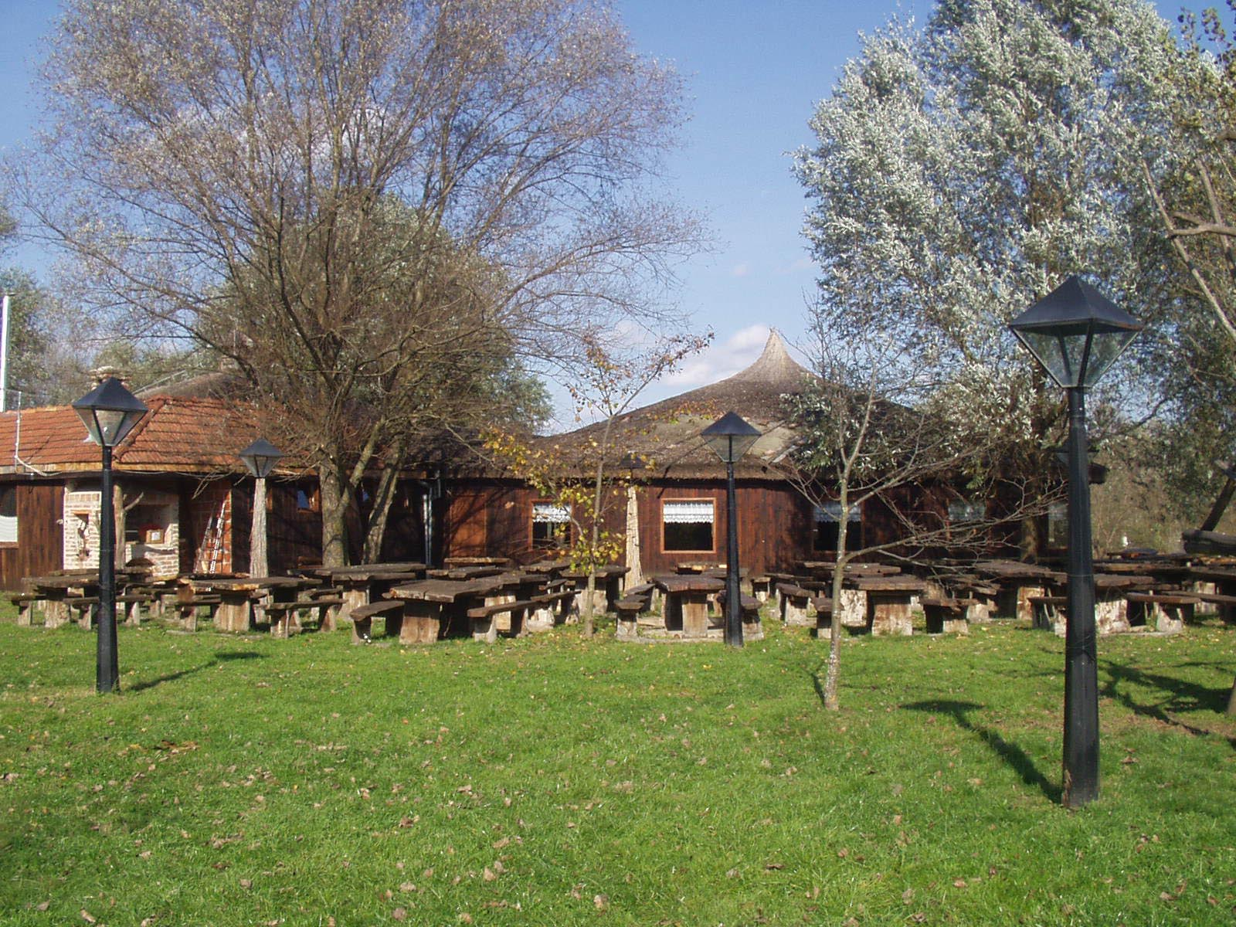
Slika 1. Primjer objekta za seoski turizam, Sv. Martin na Muri
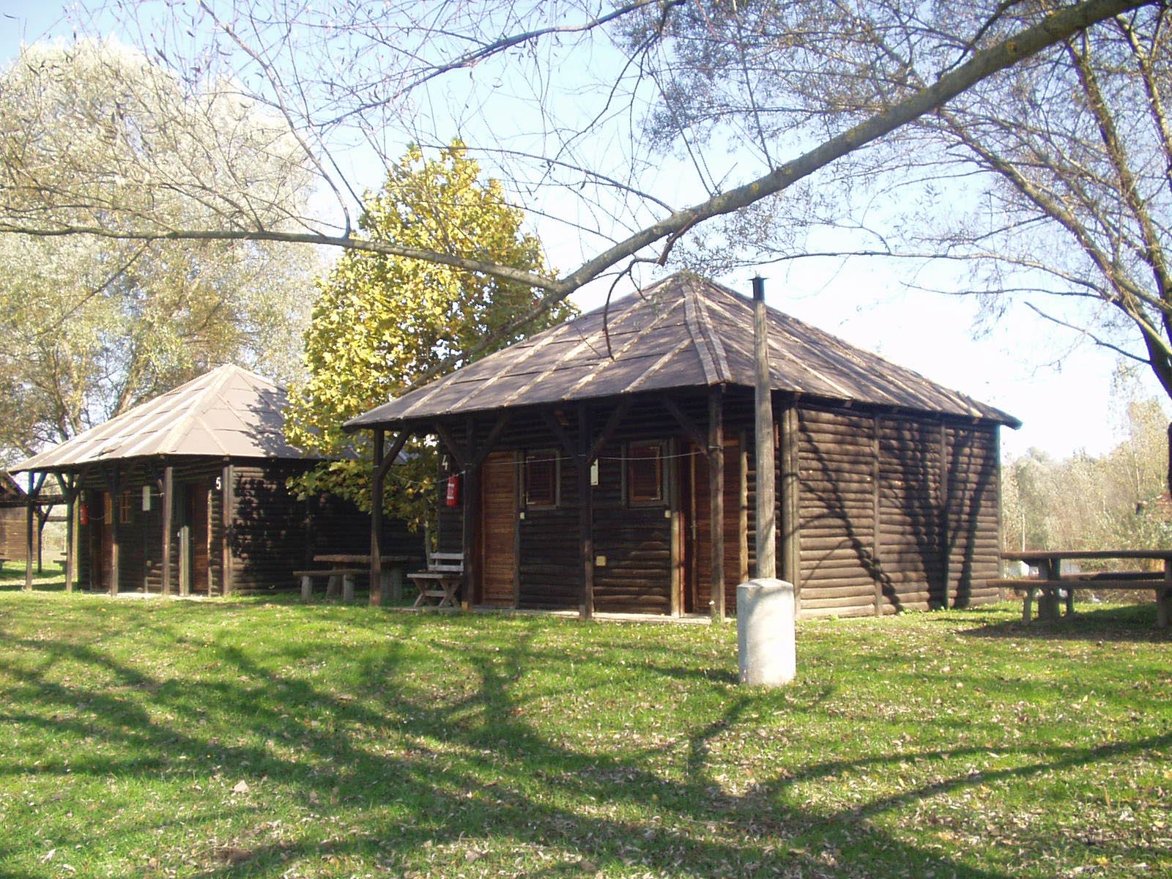
Slika 2. Primjer objekta za seoski turizam, Sv. Martin na Muri (bungalovi za iznajmljivanje)
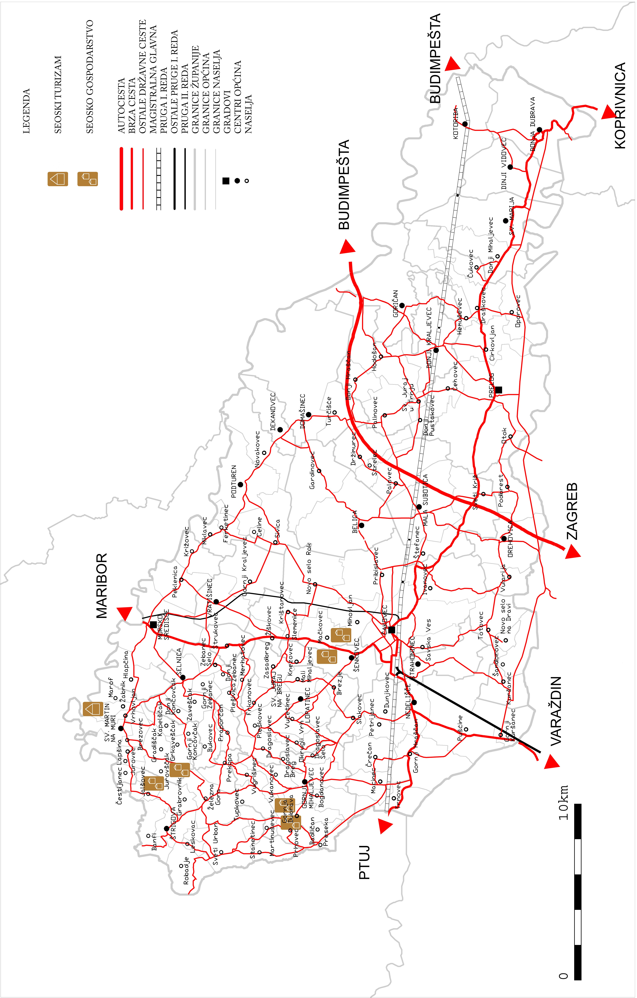
Slika 4. Lokacija objekata ruralnog turizma u Međimurskoj županiji

Prednosti razvoja ruralnog turizma na prostoru Međimurske županije očituju se u proširenju postojeće turističke ponude, proširenju turističkog poslovanja na proljetne i jesenske mjesece, ulazak u red hrvatskih županija i zemalja koje prate svjetski turistički trend, te mogućnost ostvarivanja većih prihoda od turizma. Istodobno se potiče očuvanje izvornih običaja, očuvanje starih zanata, socio-kulturne posebnosti međimurskog kraja, te primarne tradicionalne seljačke proizvodnje i prerade poljoprivrednih proizvoda.

4.6. Obiteljska poljoprivreda u svojstvu ruralnog turizma i proizvodnje ekološki zdrave hrane
Uvjeti za poljoprivrednu proizvodnju i prateću prehrambenu industriju u Međimurju razlikuju se ovisno o bonitetu i kvaliteti poljoprivrednog zemljišta. Za Međimurje poljoprivreda je u prošlosti bila jedan od značajnih faktora životnog opstanka. Velika isparceliranost i mali posjedi s velikim brojem posjednika, ograničavaju značajnije rezultate u trenutnoj poljoprivrednoj proizvodnji. Tradicionalno poljoprivredni kraj, s velikim obradivim poljoprivrednim zemljištem koje omogućuje kvalitetnu i ekološki zdravu poljoprivrednu proizvodnju, infrastrukturna razvijenost, klimatski uvjeti i relativno kvalitetno zemljište, ukazuju na postojanje povoljnih preduvjeta za adekvatnije vrednovanje mjesta poljoprivrede u ukupnom gospodarstvu Županije. Za ratarsku proizvodnju pogodna su područja donjeg Međimurja, pleistocenska ravan i ravničarski dijelovi gornjeg Međimurja. Iako je teško dati kratak presjek najbolje namjene oraničnih površina, za pretpostaviti je da će se na najkvalitetnijim površinama organizirati proizvodnja poljoprivrednih kultura koje osiguravaju veći dohodak po jedinici površine; voće, povrće, ukrasno bilje i slično. Prema podacima Obrtničke komore Međimurske županije iz 2002. godine, veći dio poljoprivredne strukture čine obiteljska gospodarstva kojih je prema dostupnim podacima približno 21 000 s pripadajućih 37 000 hektara zemljišta, a prosječna korištena površina je oko 1,75 hektara po gospodarstvu, dok ukupno poljoprivredne površine zauzimaju teritorij od 495,4 km² ili 67,9% ukupnog teritorija Županije. Iako postojeće poljoprivredne površine i dalje zadržavaju planiranu namjenu i korištenje prostora u poljoprivredne svrhe, u promatranom prostoru vidljive se određene transformacije (javljaju se određene promjene u načinu korištenja poljoprivrednih zemljišta, npr. okrupnjivanje, ugar), iako ne u tako velikoj mjeri kao kod prethodnih transformacija. Kako bi se razumijelo značenje procesa potrebno je pojasniti elemente koji su uzrokom promjene.
Spomenuli smo kako je za prostor Međimurja poljoprivreda uvijek bila jedan od značajnih faktora životnog opstanka. Stanovništvo se bavilo tzv. obiteljskom poljoprivredom i često se zbog više muškaraca u obitelji javljao problem nasljeđivanja obradivog zemljišta. Magdalenić (1994) ističe da je prije početka denacionalizacije društvenog sektora obiteljska poljoprivreda u Međimurju bila zastupljenija od državnog prosjeka, ali je obilježena manjim posjedima. Upravo zbog viškova u poljoprivredi, velike isparceliranosti, malih poljoprivrednih posjeda sa velikim brojem posjednika, neposjedovanjem agrotehničkih sredstava i mehanizacije kao i ograničavajućim prinosima u poljoprivrednoj proizvodnji, šezdesetih i sedamdesetih godina prošlog stoljeća stanovnici donjeg Međimurja, gdje je poljoprivreda izrazitija i zastupljenija, odlaze na privremeni rad u inozemstvo. Tradicionalno poljoprivredni kraj sa gotovo 95% obradivim poljoprivrednim zemljištem (u Hrvatskoj su obradive nepune dvije trećine), koji zbog nedovoljne razvijenosti i niske proizvodnje u prošlom stoljeću nije omogućavao stanovništvu "preživljavanje".
5. ZAKLJUČCI I IMPLIKACIJE
Važnost ruralnog turizma ogleda se u interakciji poljoprivredne proizvodnje, proizvodnje tradicionalnih proizvoda, očuvanju kulturno-povijesne baštine sela i prezentiranju tradicije, tradicijskog kulinarstva i drugih usluga koje se mogu plasirati kroz turizam. O važnosti razvoja navedenih oblika turizma u Republici Hrvatskoj govori i činjenica da više od 92 posto prostora zemlje otpada na ruralni prostor. Međimurci su zbog tradicionalno poljoprivredne orijentacije tragali za dodatnim izvorima prihoda, pa se razvoj turizma nametnuo se kao logičan izbor, a i zbog pozitivnih utjecaja susjedne Slovenije, Austrije i Njemačke gdje je taj oblik turima zaživio ranije, te tim više što su se s tim trendovima poklopili i trendovi promjena turističke potražnje, koji su išli u prilog orijentaciji ruralnih zajednica ka razvoju turizma. Svi objekti za ruralni turizam trenutno su smješteni u gornjem Međimurju. Ruralni turizam nastoji objediniti i obnoviti relativno dobro organizirani prostor Međimurske županije putem svoje široke ponude turistima kao korisnicima, a može se potvrditi važnost okoliša za razvoj ruralnog turizma od tog njegovog osnovnog resursa i atrakcije.
Budući da ruralni turizam u Međimurskoj županiji ima potencijal ispuniti očekivanja turista, stvoriti dodatne prihode, zaposlenje i poduzetničke mogućnosti za lokalno stanovništvo, te podrška ostalim ekonomskim aktivnostima, smatra se da u budućnosti treba voditi računa kako o očuvanju pojedinih ruralnih gospodarstava i postojeće ruralne tradicije tako i o usmjeravanju ostalih turističkih aktivnosti neophodnih za razvoj ruralnog turizma.
Još uvijek postoje poteškoće u smislu uredbi i propisa koje djelomično koče prosperitet razvoja ruralnog turizma u Međimurskoj županiji, te bi valjalo u skorijoj budućnosti poraditi na što efikasnijoj zakonskoj regulativi (ruralnoj politici) i omogućiti bržu registraciju objekata/gospodarstva za ruralni turizam.
Dosadašnja praksa razvoja ruralnog turizma pokazala se vrlo uspješnom u vidu ove vrste malog poduzetništva koje ide u prilog orijentaciji ruralnih domaćinstava na prostoru Međimurske županije ka razvoju turizma. Započet proces odvija se planski i u stalnom je napredovanju te može biti putokaz razvoja ruralnog turizma u ostalim hrvatskim regijama.
Smjer budućih istraživanja vezan uz ruralni turizam na geografskom prostoru Međimurske županije trebao bi se kretati prema brojčanom utvrđivanju seoskih domaćinastava koja su spremna i voljna baviti se ovom vrstom malog poduzetništva, te istima pokušati otkloniti administrativne poteškoće kod osnivanja. Dalje, valjalo bi istražiti postoji li mogućnost i koji su faktori ključni da ruralni turizam zaživi na prostoru Donjeg Međimurja. Istodobno se smatra kako bi u novo istraživanje valjalo uključiti i sve potrebne faktore npr. loklane zajednice, osigurati financijsku potporu Županije i sl.
U promišljanju razvoja ruralnog turizma na prostoru Međimurske županije važan je i geografski marketing, a mogla bi pomoći i jedna izdvojena misao: "... zaboravite riječ ruralni turizam, nudite gostima svoj način života, svoje običaje, svoj govor, domaće proizvode, vino, svoje emocije i svoju dušu, baštinu koju ste naslijedili od djedova …".

LITERATURA

Dugački, Z. (1936). Međimurje - zemlja i stanovništvo - Čakovec.
Kušen, E. (1992). Seoski turizam te arhitektura sela i seoskog gospodarstva, u: knjizi "Hrvatski farmer", Globus, Zagreb, 363-382.
Kušen E. (2003). Sustav obilježavanja i interpretacije turističkih atrakcija Međimurske županije, Zagreb.
Kušen, E. (2002). Turistička atrakcijska osnova, Institut za turizam, Zagreb.
Magdalenić, I. (1994). Novije promjene u gospodarstvu Županije međimurske.- Sociologija sela, br. 3-4 (125-126), str. 175-190, Zagreb.
Mesarić Žabčić, R. (2004). Seoski turizam u Međimurju, Hrvatska revija br. 1, str. 103-107, Matica Hrvatska.
Mesarić Žabčić, R. (2005). Utjecaj migracija na transformaciju naselja Međimurja, Doktorska disertacija.
Movčan, I. (1995). Vizija razvoja turizma i ekološke stabilizacije Međimurja, Čakovec.
Nejašmić, I. (1991). Depopulacija u Hrvatskoj, korijeni, stanje, izgledi", Globus, Zagreb.
Vukonić, B., Čavlek, N. (2001). ur. Rječnik turizma, Masmedija, Zagreb.
Strategija razvoja hrvatskog turizma do 2010. godine i Mogućnosti razvoja ruralnog turizma na: http://www.ape.hr/plani_slicice/Studija_turistickih_mogucnosti.pdf
http://www.toplicesvetimartin.hr
http://www.seoski-turizam.net
http://www.ruralis.hr
http://www.ruralis.hr/hr/agroturizam2.html
http://www.tzm.hr

Dr.sc. Rebeka Mesarić Rubčić, Institut za migracije i narodnosti, Trg S. Radića 3, Zagreb, tel. 01 61111-563, e-mail: rebeka. mesaric@zg-t-com.hr
Vidjeti više u: Strategija razvoja hrvatskog turizma do 2010. godine i Mogućnosti razvoja ruralnog turizma na: http://www.ape.hr/plani_slicice/Studija_turistickih_mogucnosti.pdf
Za ishođenje dokumentacije potrebne za izgradnju novih i adaptaciju postojećih objekata i sadržaja za bavljenje ruralnim turizmom na poljoprivrednom gospodarstvu potrebno je pribaviti: lokacijsku dozvolu, projektnu dokumentaciju, građevinsku dozvolu.
Vidjeti više u: Mesarić Žabčić, 2005.

